# 游戏玩法

## 经典玩法

### 经典玩法使用道具：

超级加倍

记牌器

### 经典玩法欢乐豆算法公式：

公共倍数 x 地主倍数 x 农民倍数 = 总倍数

底分 * 总倍数 = 欢乐豆

玩家出牌影响公共倍数

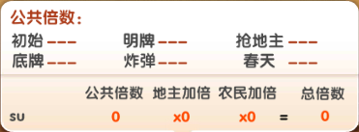

倍数加成：

抢地主 +2

加倍 + 2

超级加倍 + 4

炸弹 + 2

### 超级高倍分享界面



### 结算界面



## 排位玩法

### 界面



### 排位玩法使用道具

得分加成，自动使用

连胜符，自动使用

超级加倍

记牌器

### 排位算法

升星条件，总分达到多少分

斗士点数，达到斗士不管失败与否都加星

### 结算结果





欢乐豆结算规则与经典场相同

角色出牌，触发技能计算得分

计算道具系统奖励加成

